RH-18 — Les parois que la machine ne saura pas faire
Fiche d'exercice Magpie · Lot A — Découverte des composants natifs
Thématique | RH3 · Préparation à l'impression 3D
Référence au référentiel | REF-016
Compétence visée | Confronter une pièce aux contraintes de la machine avant de lancer une impression.
Case Bloom (révisée) | Analyser × procédurale
Niveau | Débutant
Durée cible | 20 minutes
Prérequis | RH-08
Mode de validation | SingleValue — tolérance 0
Solution de référence | 5 composants
Version | v0.3-260826 — Ind. B — 26/08/2026
Conception | magpie-conception-exercices v2.3

SUJET
Compétence visée
Confronter une pièce aux contraintes de la machine avant de lancer une impression.
Contexte
La machine ne descend pas sous 1,2 mm de paroi. En deçà, elle imprime quelque chose — qui casse à la première manipulation.
Énoncé
Les quatorze épaisseurs de paroi relevées sur la pièce vous sont fournies. Donnez le nombre de parois strictement inférieures au minimum imprimable de 1,2 mm.

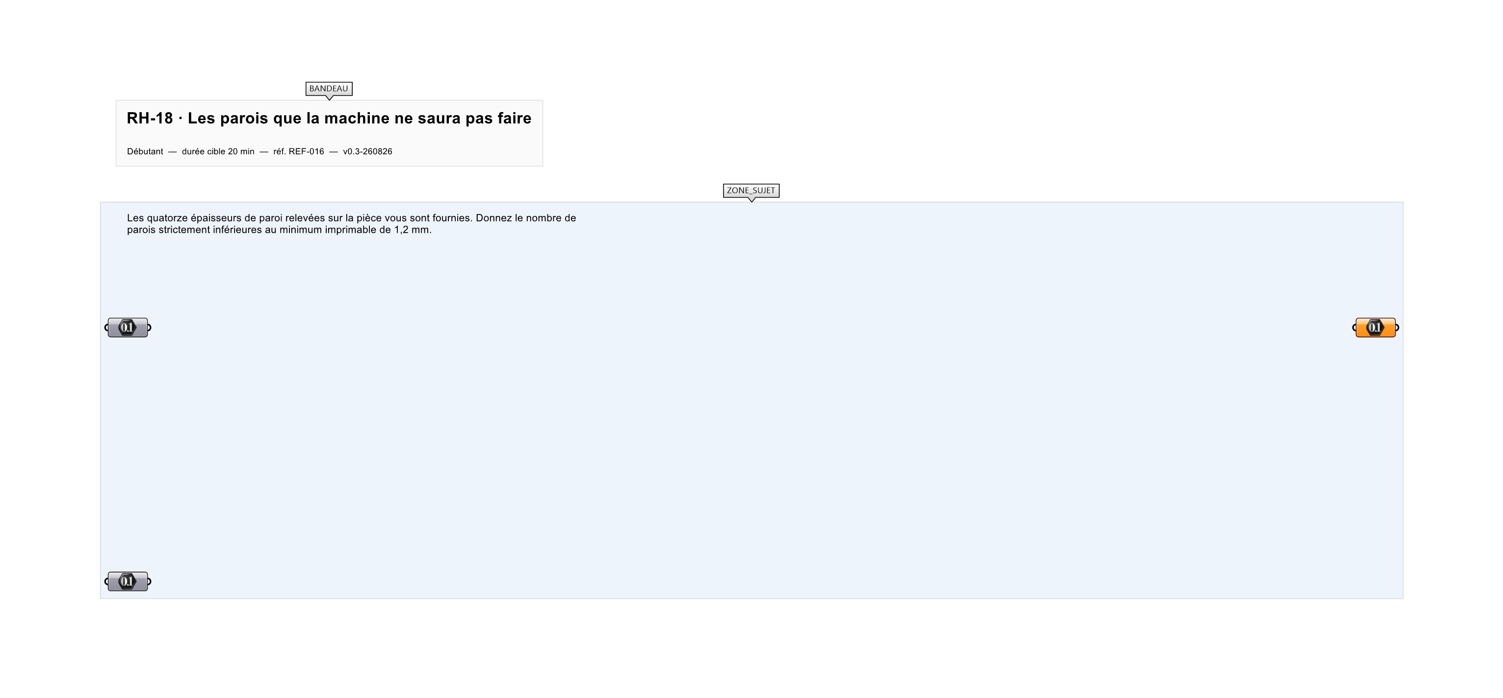
Le canvas à l'ouverture de RH-18_sujet.gh : les données fournies et le paramètre REPONSE.
Ce qui vous est fourni
Les quatorze épaisseurs relevées, en millimètres, et le minimum imprimable.
Ce qui est attendu
5 parois passent sous le minimum.
Branchez votre résultat sur le paramètre REPONSE. La correction compare cette sortie en mode SingleValue.
La consigne ne nomme aucun composant, et c'est délibéré : nommer l'outil reviendrait à donner la réponse. Ce lot n'autorise que des composants natifs de Grasshopper pour Rhino 8 — aucun plugin tiers n'est nécessaire.
Barème
1 point si le compte est juste et strict.
Le corrigé fait l'objet d'une fiche distincte, remise après validation ou en fin de séance.

